Рассмотрим входные данные для построения математической модели.

Обозначим множество готовых разверток гофрокартонных коробок разного вида - $M$. Введем $i∈M$– индекс конкретной развертки. Тогда ${Width}_{i}$– ширина конкретной развертки. ${Bends}_{i}$– количество необходимых рилевок для конкретной развертки. Введенные обозначения показаны на рисунке 2.1.

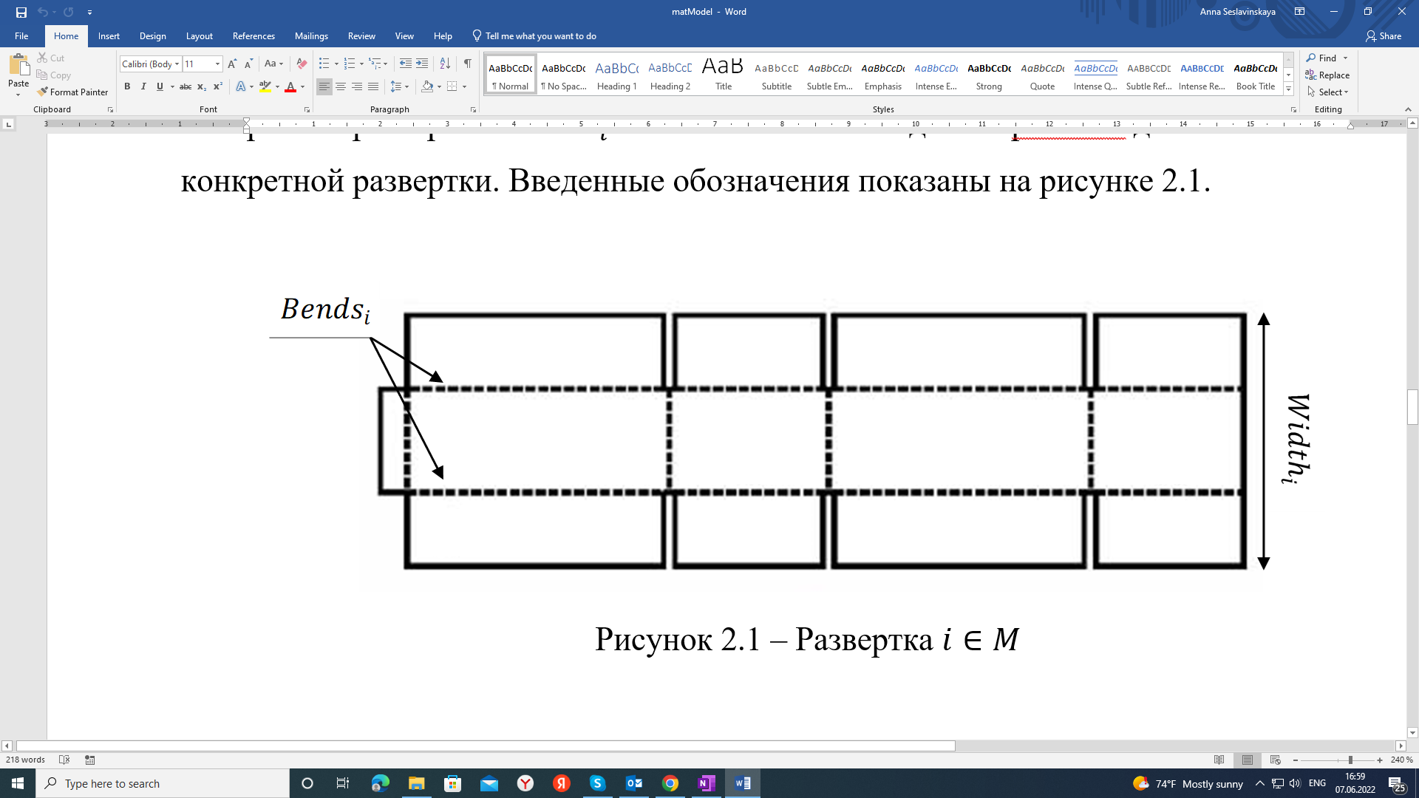

Рисунок 2.1 – Развертка $i∈M$

Обозначим основные параметры станка:

Пусть количество продольных ножей – $Kn$.

Тогда количество рилевочных ножей – $KnB$, введенные обозначения показаны на рисунке 2.2.

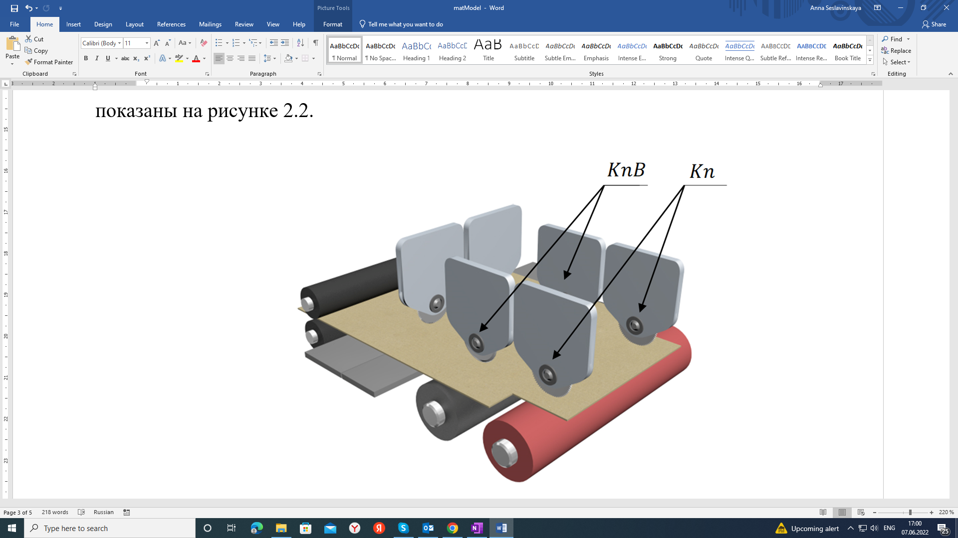

Рисунок 2.2 – Общая схема обработки для резательно – рилевочных станков

Введем обозначение ширины гофрополотна – L.

Обозначим множество всех возможных раскроев гофрополотна – $N$. Введем $j∈N$– индекс варианта раскроя.

Пусть $A_{ij}$– количество разверток вида $i$, получаемых при использовании метода раскроя $j$. Также обозначим остатки (потери) материала при использовании метода раскроя $j$- $δ_{j}$. Метод раскроя $j$, включающий в себя 2 развертки $i$, то есть $A_{ij}$ =2 представлен на рисунке 2.3.

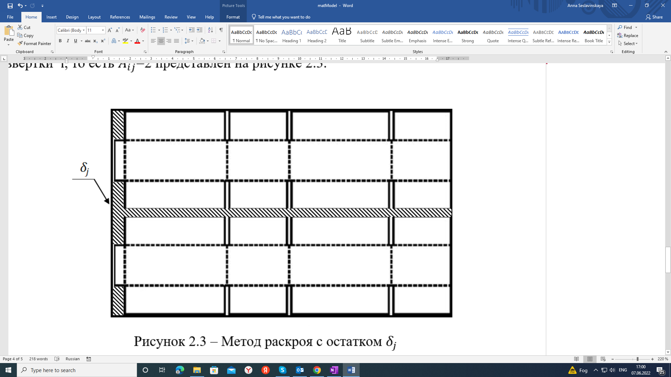

Рисунок 2.3 – Метод раскроя с остатком $δ_{j}$

Итак, получим

$M$– развертки гофрокартонных коробок;

$i∈M$– развертка гофрокартонной коробки;

${Width}_{i}$– ширина развертки;

${Bends}_{i}$– количество рилевок развертки;

$Kn$– количество продольных ножей станка;

$KnB$– количество рилевочных ножей станка;

$N$– варианты раскроя гофрполотна;

$j∈N$– вариант раскроя гофрполотна;

$A_{ij}$– количество получаемых разверток при раскрое;

$δ_{j}$– остатки материала при раскрое;

L – ширина гофрополотна;

Для составления целевой функции обозначим искомую величину.

Пусть $x_{j}$– количество гофрополотна, обработанного с использованием раскроя $j$. Тогда целевая функция задачи будет иметь вид:

$$\sum_{j∈N}{δ_{j}x_{j}}→mⅈn$$

Добавим ограничения. Учтем ограниченное количество ножей станка:

$$\sum_{i∈M}{A_{ij}}<Kn, j∈N$$

Учтем ограниченное количество рилевочных ножей станка:

$$\sum_{i∈M}{A_{ij }{Bends}_{i}}≤KnB, j∈N$$

Учтем максимальную ширину гофрополотна:

$$\sum_{i∈M}{A_{jj}Width_{i}}≤L$$

Кроме того, потребуется учитывать необходимое количество раскроев определенного вида, в зависимости от заказов. Обозначим необходимый минимум производства развертки типа $i$- $b_{i}$. Для балансировки и большего контроля над производством введем также максимум - $B_{i}$.

Добавим в модель условие достаточного, но не избыточного производства:

$$b_{i}≤\sum_{j∈N}{A_{ij}x_{j}}≤B_{i}, ⅈ∈M$$

Тогда математическая модель для решения поставленной задачи будет иметь вид:

$$\sum_{j∈N}{δ_{j}x_{j}}→mⅈn$$

$$\sum_{i∈M}{A_{ij}}<Kn, j∈N$$

$$\sum_{i∈M}{A_{ij }{Bends}_{i}}≤KnB, j∈N$$

$$\sum_{i∈M}{A_{jj}Width_{i}}≤L$$

$$b_{i}≤\sum_{j∈N}{A_{ij}x_{j}}≤B_{i}, ⅈ∈M$$